**Ejercicios UML – Clases 1.**

**Ejercicio 1.**

* Crea un diagrama de clases que refleje la relación existente entre un cliente y un producto.
* El cliente queda definido por su código de cliente, nombre y correo electrónico.
* El producto se define mediante los atributos código de producto, nombre y precio.
* Todos los atributos son de tipo cadena de caracteres, excepto el precio del producto que es decimal y, además, todos son públicos.
* Un cliente puede comprar ninguno, uno o varios productos, mientras que un producto concreto es comprado por un solo cliente.

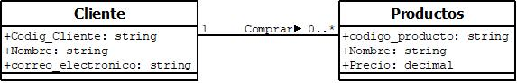

**Ejercicio 2.**

* Realiza un diagrama de objetos basando en el diagrama de clases anterior.
* Incluye 2 clientes:
  + Uno compra un sólo producto y el otro, tres.

